Hoạt động ngoại khóa là một trong những nội dung không thể thiếu trong chương trình giảng dạy của nhà trường. Tham gia ngoại khóa không chỉ giúp cho các em học sinh tăng cường về mặt sức khỏe, giải tỏa mệt mỏi sau những giờ học, mà còn là cơ hội để các em phát triển các kỹ năng cần thiết trong cuộc sống.
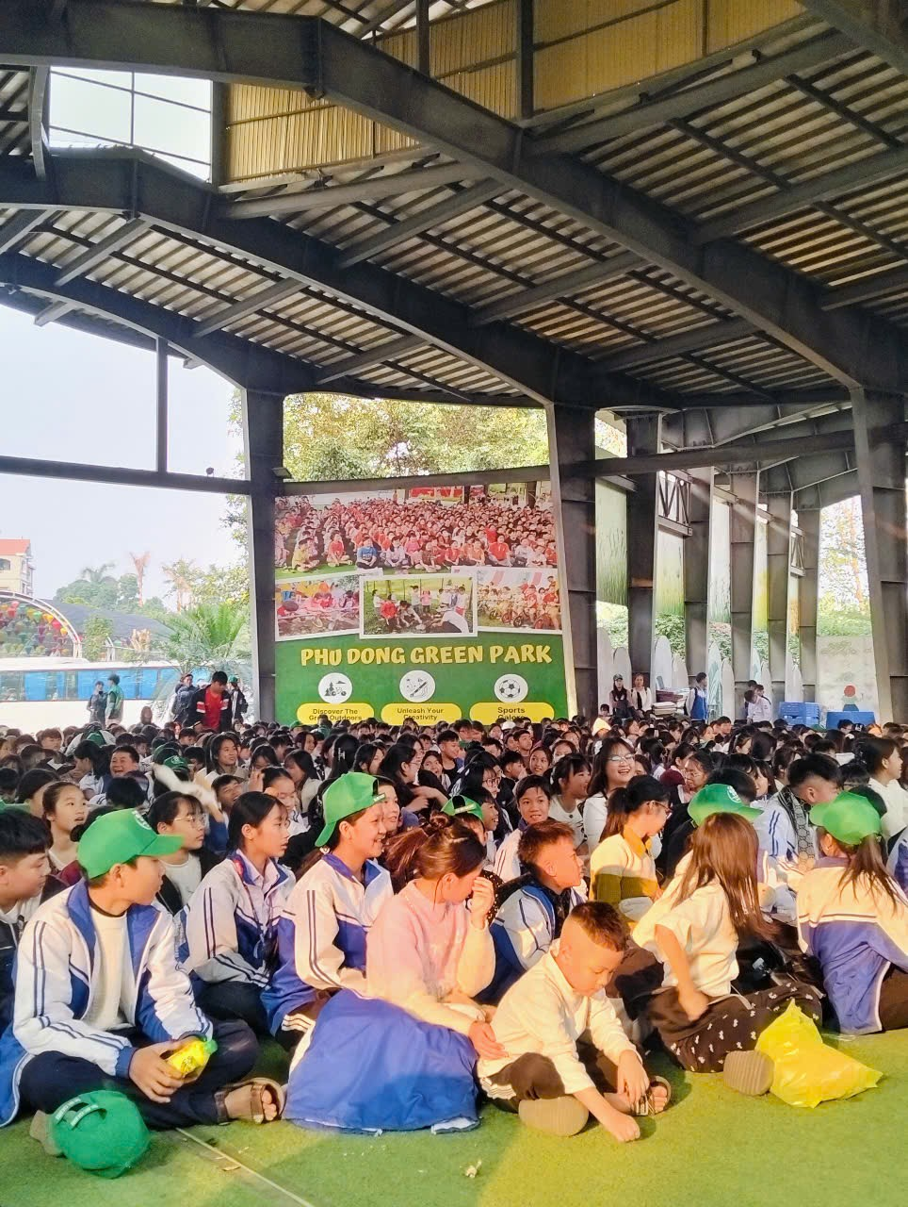 | 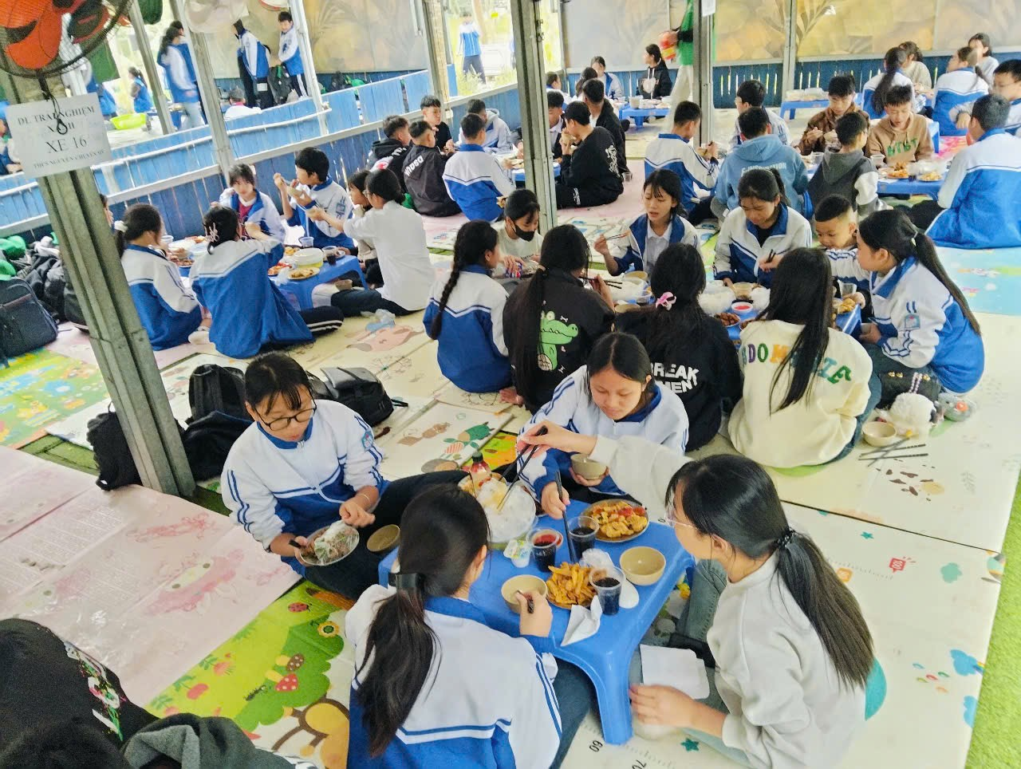
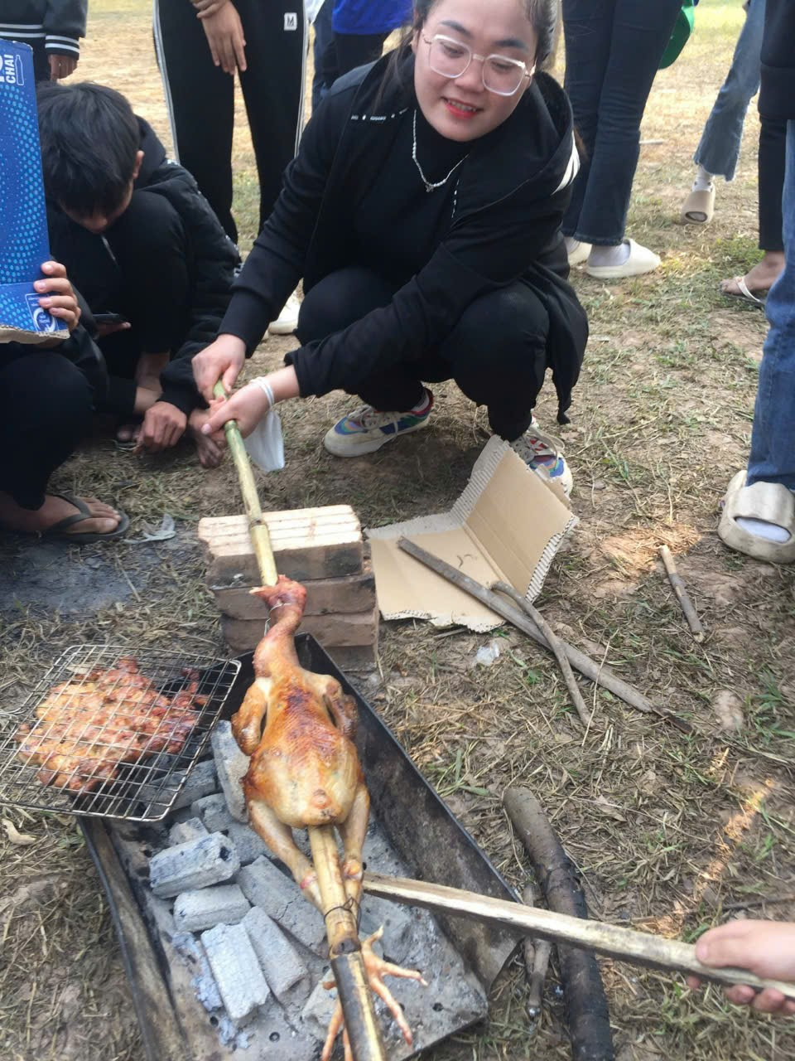 | 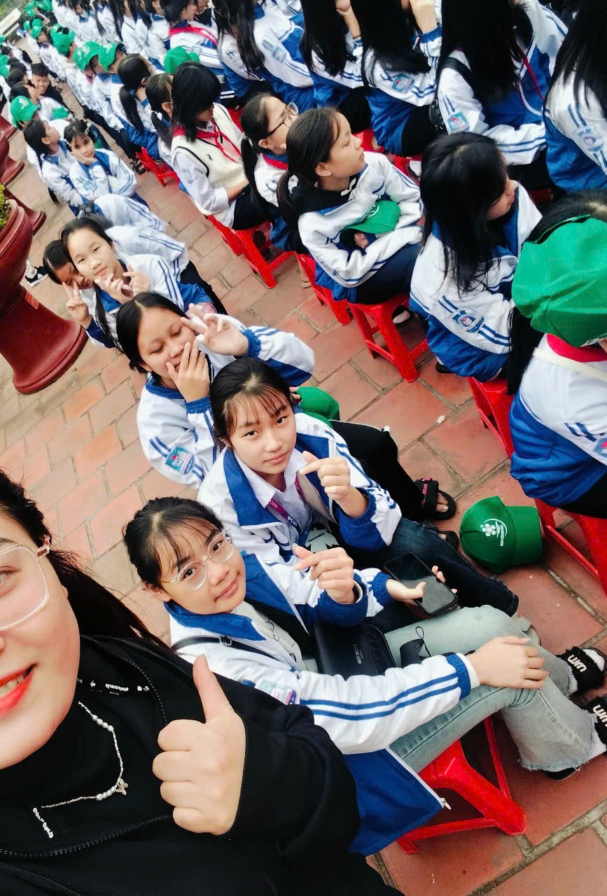
Một số hình ảnh HĐ ngoại khóa của HS lớp 8E

Khi các trường tổ chức cho học sinh đi ngoại khóa đều có kế hoạch từ trước, có văn bản xin ý kiến của lãnh đạo phòng giáo dục và đào tạo. Tuy nhiên, có một thực tế phải nhìn nhận rằng, phần lớn các kế hoạch tham quan ngoại khóa chủ yếu cũng chỉ nằm trên giấy tờ, ít khi được phổ biến kỹ càng tới các giáo viên.
Trước ngày diễn ra hoạt động tham quan ngoại khóa, thường thì các nhà trường và đơn vị tổ chức chưa có các buổi họp để triển khai kế hoạch, phương án tổ chức buổi hoạt động này tới toàn thể giáo viên tham gia.
Toàn bộ sơ đồ nơi tổ chức mà học sinh tham quan, thời gian diễn ra hoạt động cũng ít khi được phổ biến tới giáo viên, nhân viên nhà trường biết, nắm rõ để phối hợp, tổ chức một cách nhịp nhàng, hạn chế các tình huống rủi ro đáng tiếc có thể xảy ra.
Hoạt động ngoại khóa cần gắn với hoạt động chuyên môn
Đẩy mạnh kiến thức thực tế thông qua các hoạt động học tập ngoại khóa là nền tảng để các em học sinh phát triển trí tuệ vững chắc. Những bài học lý thuyết có thể khiến cho các em không nhớ lâu, song khi được thực hành hay khi có điều kiện áp dụng thì sẽ là bài học bổ ích ghi sâu vào trí nhớ của trẻ.
Chú trọng đẩy mạnh thực hành thông qua những buổi học ngoại khóa vừa giúp trẻ tiếp thu kiến thức, kỹ năng mà không bị áp lực bởi một yếu tố nào.
Học sinh đều trong độ tuổi nghịch ngợm, hiếu động, nhiều em thiếu kỹ năng xử lý khi gặp tình huống nguy hiểm, nên nguy cơ xảy ra thương tích, tai nạn trong chuyến đi là khá cao. Hơn nữa, việc quản lý, chăm sóc các em trong những chuyến đi thường là các thầy cô giáo chủ nhiệm, một vài phụ huynh và nhân viên khu du lịch.
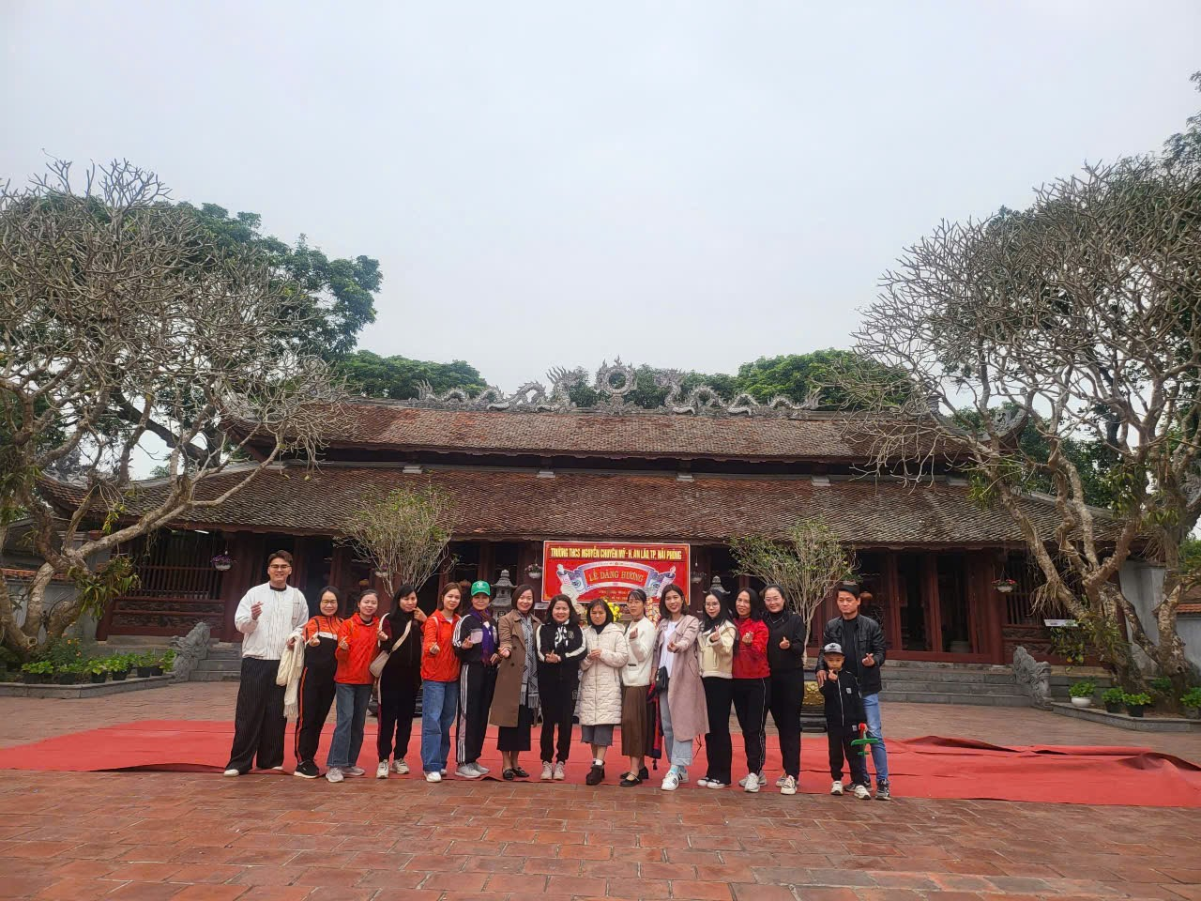
Hoạt động ngoại khóa được hiểu như là hoạt động tổ chức ngoài giờ học chính khóa, thường mang tính chất tự nguyện nhiều hơn là bắt buộc. Đây chính là sự tiếp nối hoạt động dạy và học trên lớp, là con đường gắn lý thuyết với thực tiễn.
Để một buổi học tập ngoại khóa đạt hiệu quả và an toàn, cần chú ý rèn kỹ năng cho học sinh tuân thủ các quy định tập thể, khả năng tự phục vụ, kỹ năng xử lý tình huống khi gặp nguy hiểm.

